**«Динамические модели экономики»**

**1. Понятие производственной функции одной переменной, нескольких переменных.**

Производственная функция – это функция, независимая переменная которой принимает значения объемов затрачиваемого или используемого ресурса (фактов производства), а зависимая переменная – значения объемов выпускаемой продукции



f(x) – функция одной переменной называется одноресурсной или однофакторной ПФ, ее область определения – множество неотрицательных действительных чисел. f – это характеристика производственной системы преобразующей ресурс в выпуск.

**2. Функция Кобба-Дугласа.**

Для моделирования отдельного региона или страны в целом часто используется ПФ вида , где a0, a1, a2 – параметры ПФ. Часто a1+a2 = 1. Данная ПФ называется ПФ Кобба-Дугласа (ПФКД). В приложениях ПФКД x1 = К равно объему используемого основного капитала. x2 – L затраты живого труда, тогда ПФКД приобретает следующий вид:



**3. Формальные свойства производственных функций.**

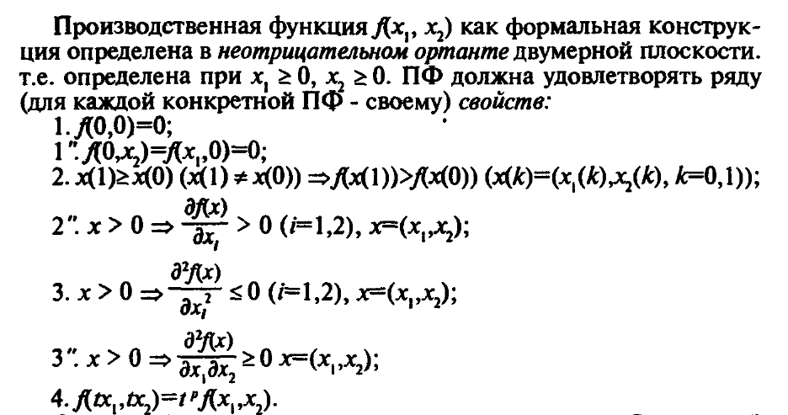

Свойство 1 означает, что без ресурсов нет выпуска.

Свойство 1” означает, что при отсутствии хотя бы одного из ресурсов нет выпуска.

Свойство 2 означает, что с ростом затрат хотя-бы одного ресурса объём выпуска растет.

Свойство 2” означает, что с ростом затрат хотя бы одного ресурса объем выпуска растет.

Свойство 3 означает, что при росте одного ресурса предельная эффективность другого ресурса возрастает.

Свойство 3” означает, что при росте одного ресурса предельная эффективность другого ресурса возрастает.

Свойство 4 означает, что ПФ является однородной функцией степени р > 0. При p > 1 с ростом масштаба производства в t раз объем выпуска возрастает в t^p раз. При p < 1 – падение эффективности производства. При p = 1 имеем постоянную эффективность производства.

**4. Предельные и средние значения производственной функции.**

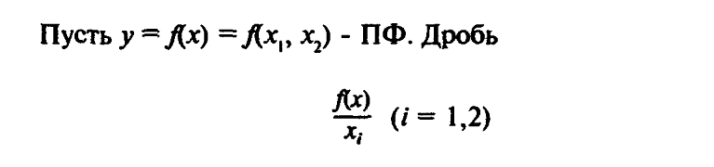

Называется средней производительностью i – го ресурса (фактора производства) (СПФ) или средним выпуском по i – му ресурсу. Символика 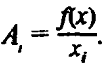

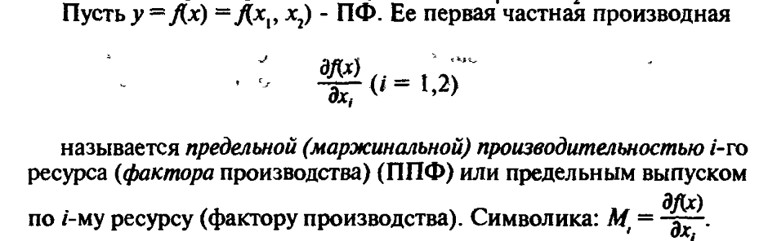

Следовательно, ППФ показывает, на сколько единиц увеличится объем выпуска y, если объем затрат xi i – го ресурса вырастает на одну единицу при неизменных объемах другого затрачиваемого ресурса.

**5. Эластичность замещения факторов. Производственная функция CES.**

Обобщение ПФ Кобба-Дугласа может вестись в различных направлениях. Наиболее известным обобщением является функция CES или ПЭЗ, - функция с постоянной эластичностью замещения (constant elasticity of substitution). Эластичность замещения σ – это мера «кривизны» изоквант (линий уровня) ПФ. Точнее, «кривизну» измеряет величина 1/σ. Эластичность замещения труда капиталом

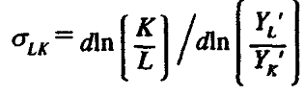

Показывает, на сколько процентов изменится капиталовооруженность (K/L) при изменении предельной нормы замены труда капиталом

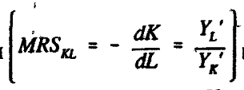

На 1 процент. Линейная ПФ имеет нулевую «кривизну» и, соответственно, бесконечную эластичность замещения y. Функция Кобба-Дугласа имеет эластичность замещения, равную единице. Функция Леонтьева имеет нулевую эластичность замещения: ресурсы в ней должны задаваться в заданной пропорции и не могут замещать друг друга.

Советские ученые провели исследование для экономики СССР

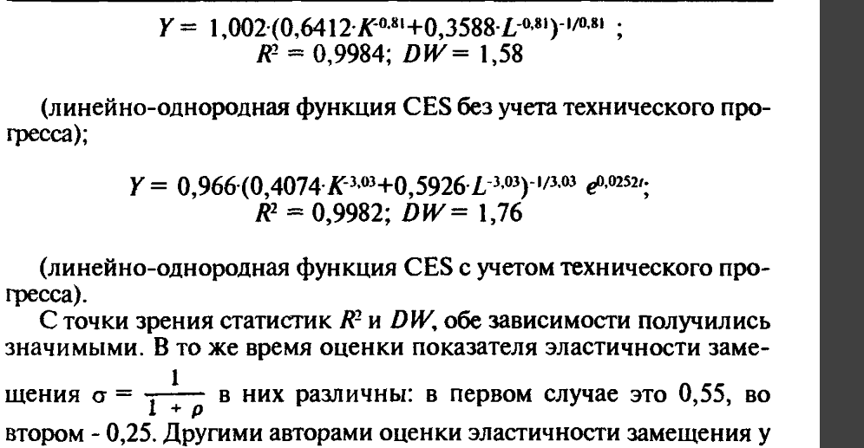

**6. Показатели экономической динамики.**

Показатели, характеризующие динамику экономического объекта, - это абсолютные приросты, темпы роста и прироста.

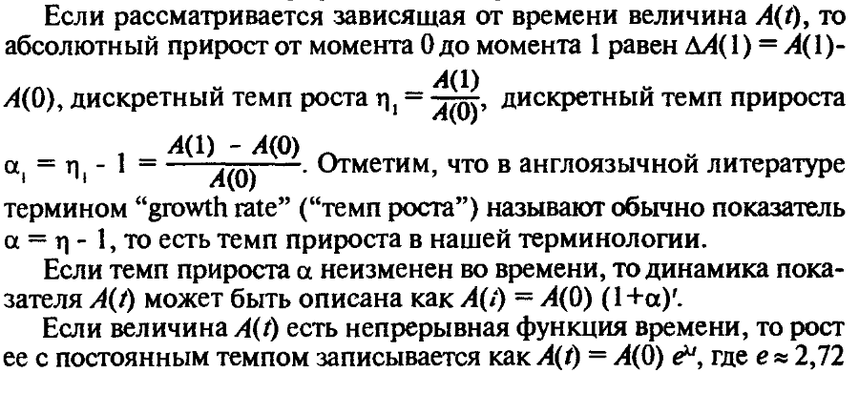

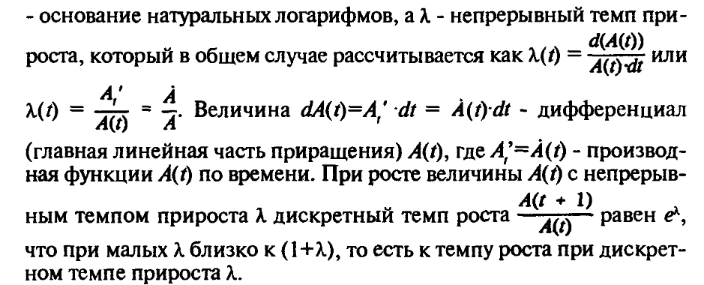

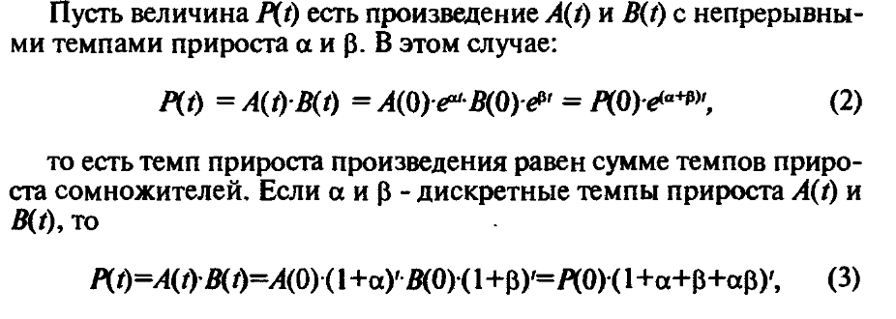

**7. Понятие динамического равновесия в экономике. Простейшая модель равновесия.**

В экономической теории важным является понятие равновесия, то есть такого состояния объекта, которое он сохраняет при отсутствии внешних воздействий. Задачи экономической динамики включают как описание процессов выхода к состоянию равновесию, так и процессов трансформации самого этого состояния под воздействием внешних сил. Рассмотрим простую экономическую систему в состоянии равновесия и опишем движение такой системы в непрерывном и дискретном случаях. В первом случае динамика системы описывается с помощью дифференциального уравнения, во втором – разностного уравнения.

Дифференциальное уравнение связывает изменения показателя со скоростью его движения x’. Будем считать, что скорость изменения показателя x пропорциональна величине его отклонения от равновесного значения Xe. Иными словами, чем дальше показатель отклонился от равновесного значения, тем быстрее он стремится вернуться к нему. Если в уравнении присутствует только первая производная x по времени, а сама связь линейна, то это линейное дифференциальное уравнение. Пусть оно имеет следующий вид:

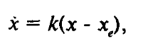

где k – коэффициент. В этом уравнении kxe – свободный член; без него уравнение x’=kx называется однородным и его общее решение . Исходное неоднородное уравнение имеет частное решения и общего решения однородного уравнения, то есть .

Поведение в дискретном времени может быть описано с помощью разностного уравнения, связывающего величины x в соседние моменты времени, то есть и . Например в дискретной ситуации, можем использоваться разностное уравнение , решением которого является  Это решение может быть найдено как сумма общего решения для однородного уравнения  и частного решения  для исходного разностного уравнения; с учетом xt = x(0) при t = 0. При k < 0 система в случае отклонения от xe будем двигаться в направлении xe, при k > 0 – уходить ещё дальше от него. Равновесие устойчиво при -2 < k < 0 и неустойчиво при k > 0 или k < -2.

**8. Примеры моделей экономической динамики.**

**9. Паутинообразная модель, модель Харрода-Домара.**

**10. Модель Солоу.**